 | 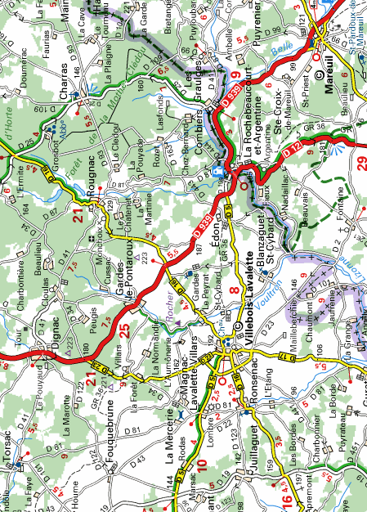  PC |  |  | 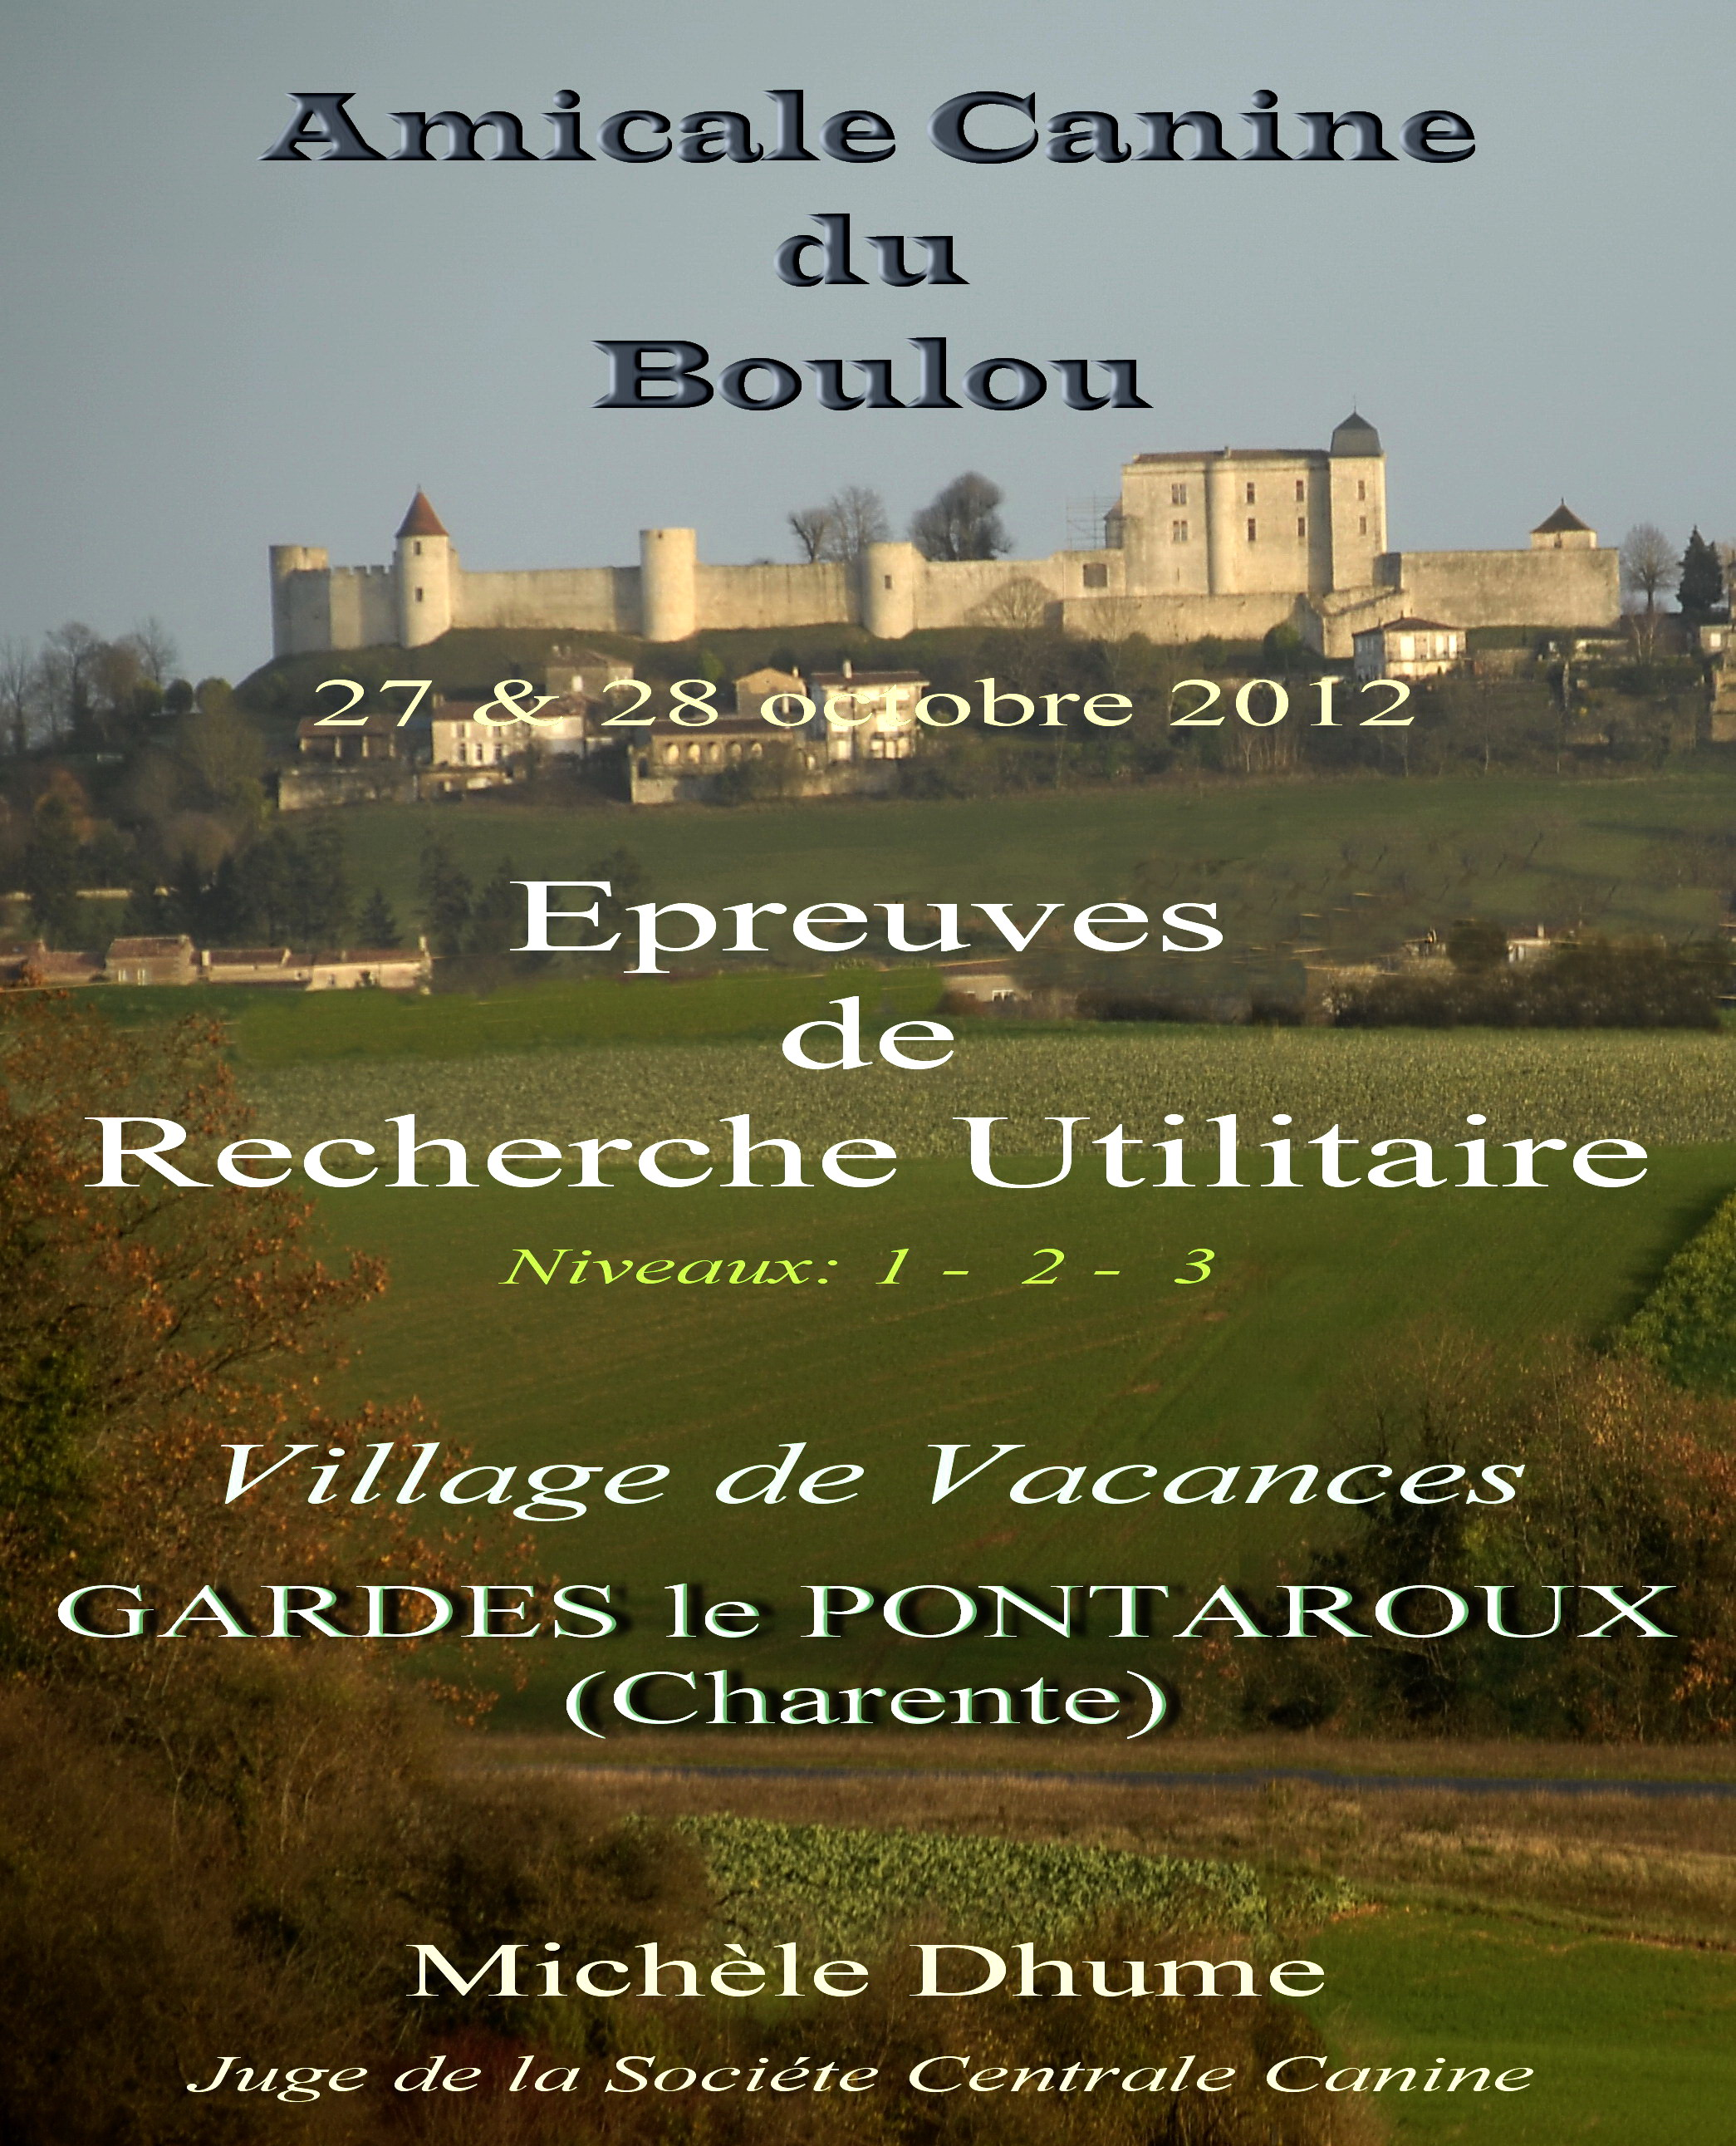
 | Bienvenue aux Participants  Gardes le Pontaroux le 26 octobre 2012  Le Président, le Comité et toute l’équipe de RU de l’Amicale Canine du Boulou sont heureux de vous accueillir sur le territoire de la commune de Gardes le Pontaroux pour leur 1ere épreuve de Recherche Utilitaire.  Nous vous remercions de votre présence et nous allons essayer de tout faire pour vous recevoir comme vous le méritez.  Les pistes se dérouleront sur les cantons de Villebois-Lavalette et Dignac et nous tenons à remercier tous ceux qui ont œuvré pour leur mise en place, ainsi que les départements de la Charente et de la Dordogne représentés par leur conseiller général respectif, les municipalités des communes traversées, les exploitants agricoles et les propriétaires terriens qui nous ont généreusement donné leur autorisation, les sociétés de chasse environnantes qui ont accepté de moduler les chasses en fonction de nos horaires, sans oublier Madame Michèle Dhume qui a accepté de venir juger nos épreuves.  A tous nous vous souhaitons un bon séjour.  Le président de l’Amicale, Guy Roger  Si vous avez besoin de quoi que ce soit durant ce WE, vous trouverez dans ce petit fascicule une liste de N° de téléphone. |  |  | Sponsors
  Conseil Général  de la Dordogne   |  | Conseil Général  de la Charente  
  Parc Naturel  Périgord Limousin   |  | Centre Social et Culturel du canton de Mareuil  
  Info Bouvier des Flandres
  http://www.infos-bouviers-des-flandres.com/
  
  Jardiland  Parc commercial de la Croix Blanche à Soyaux (16)   | ZooLand  Zone commerciale des Montagnes à Brie-Champniers (16)  
 | Petite image de la région qui vous accueille  La commune de Gardes le Pontaroux qui vous accueille est sur zone frontière entre deux régions bien distinctes. A L’Ouest la Charente et la Région Poitou-Charentes et à l’Est la Dordogne dans la région Aquitaine.  La Charente est une région où est privilégiée la polyculture depuis la crise du phylloxéra en 1870 qui a vu disparaître pratiquement toutes les vignes sauf dans la région de Cognac. C’est une terre de passage où les grands courants de l’histoire ont très peu fixé les populations, il n’y a pas d’identité propre à la Charente. Le climat sous influence océanique y est facile, une sorte de douceur de vivre. Ajouté à cela une histoire liée au protestantisme on a là le cocktail de la discrétion, de la sagesse et de la tranquillité…. Ce département a une tendance à se laisser vivre un peu comme le fleuve qui le traverse… Pour la petite histoire, il était de bon ton dans la bourgeoisie bordelaise à la fin du XIXeme siècle d’envoyer les jeunes filles en pension en Charente pour qu’elles y perdent l’accent bordelais.  La Dordogne est une région différente. Ce sont des terres un peu plus pauvres où la culture est moins développée, ce sont des zones forestières où actuellement se développe la culture de la truffe. C’est une région touristique où le temps a un peu modifié la ruralité et où la modernité a du mal à s’intégrer au paysage authentique.  A Gardes le Pontaroux, nous sommes ici aux franges de ces deux régions et même si ce n’est déjà plus la géographie de la Charente, ce n’est pas encore la Dordogne. C’est une zone de partage d’eau entre le bassin Garonne au Sud et le bassin Charente au Nord où, comme disent les historiens, se trouve la frontière entre la langue d’oc et la langue d’oïl. |  |  | Planning de la journée du dimanche 28 octobre  05h45 - Petit déjeuner au Village de Vacances  06h15 - Tirage au sort des pistes D1, D2, D3 et D4  06h30 – Départ sur les pistes  07h00 – Départ piste RUSTINE D1 – niveau 3  08h30 – Départ piste PUNKER D2 – niveau 2  10h00 – Départ piste TOSCA D3 – niveau 1  11h00 – Départ piste ELFIE D4 – niveau 1  12h00 – Repas au Village de Vacances  12h45 – Tirage au sort des pistes D5, D6 et D7  14h15 – Départ sur les pistes  14h30 – Départ piste VROUM D5 – niveau 1  15h30 - Départ piste GUAPA D6 niveau 1  16h30 – Départ piste DJUNE D7 – niveau 1  18h00 – Remise des carnets de travail  Téléphones Utiles
  Guy | Commissaire | 06 78674118
  Philippe | Chauffeur du convoi | 06 48008278
  Claude | PC | 06 89434167
  Joëlle | Secrétariat | 06 73200805
  Alice | Traceuse | 06 63810280
  Suzanne | Traceuse | 06 89434158
  Aurélie | Traceuse | 06 45498307
   | Vétérinaire à Villebois-Lavalette | 05 45649022
 |  |  | 5 km  7 km
  Ronsenac.
  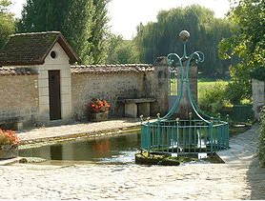
  Dignac
  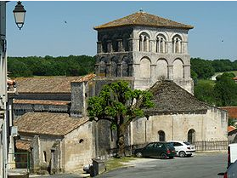
  8 km
  Salle commune
  du Village de Vacances.
  Gardes le Pontaroux
  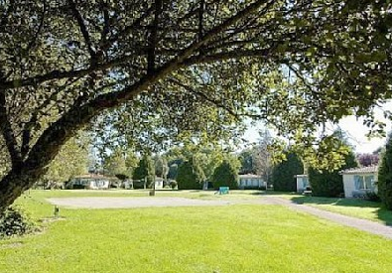
  Magnac-Lavalette-Villars
  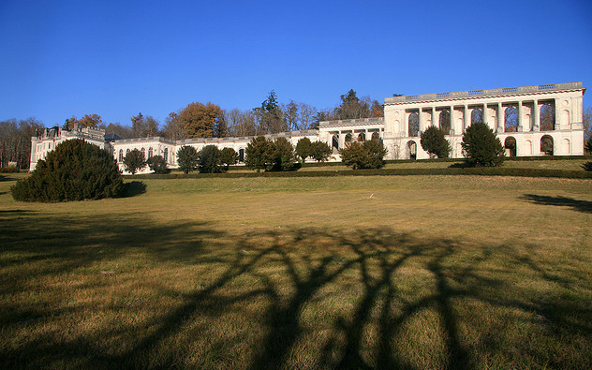
  Gardes le Pontaroux
  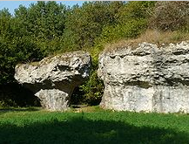
  6 km
  7 km
  Villebois-Lavalette
  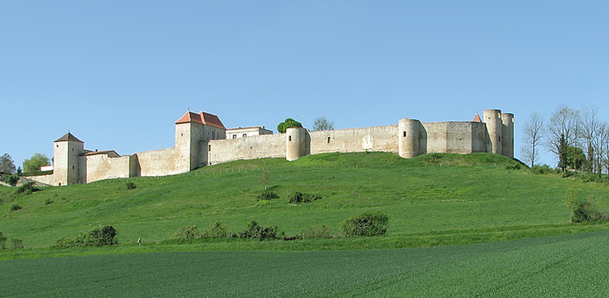
  Edon
  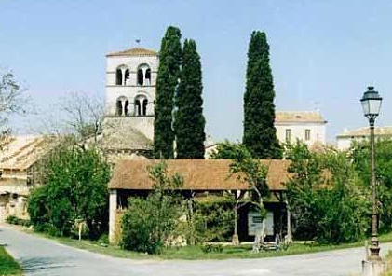
 | Planning de la journée du samedi 27 octobre  05h45 - Petit déjeuner au Village de Vacances  06h15 - Tirage au sort des pistes S1, S2, S3 et S4  06h30 – Départ sur les pistes  07h00 – Départ piste TITUS S1 – niveau 3  08h30 – Départ piste DUSTY S2 – niveau 2  10h00 – Départ piste CAÏD S3 – niveau 1  11h00 – Départ piste VIC S4 – niveau 1  12h00 – Repas au Village de Vacances  12h45 – Tirage au sort des pistes S5, S6 et S7  14h15 – Départ sur les pistes  14h30 – Départ piste DAOC S5 – niveau 2  15h45 - Départ piste EAQUE S6 – niveau 1  16h45 – Départ piste CISKA S7 – niveau 1  18h15 – Coup de feu au "Village de Vacances"  Attention nous avons un décalage horaire dans la nuit de samedi à dimanche, de fait nous gagnons une heure, et donc les horaires du dimanche sont ceux de la nouvelle heure d’hiver. |  |  | Les secteurs où vont se dérouler les épreuves, que ce soit coté Charente ou coté Dordogne, sont des paysages qui donnent l’aspect de  plateaux au relief monotone avec, sur les points hauts quelques lambeaux de sables et juste un peu plus bas des causses où la végétation est rare. Ces plateaux crayeux sont entaillés par de multiples petites vallées humides. C’est un secteur propice à la culture où de nombreuses fermes agricoles régulièrement espacées ponctuent le paysage.  Même si vous n’aurez pas trop l’occasion au cours de ce court WE d’y faire du tourisme, et de découvrir cette région qui s’ouvre pour la seconde fois à des épreuves de RU, nous ne saurions que trop vous inciter à revenir dans ces lieux où la sympathie des autochtones liée à leur qualité de vie, l’environnement touristique et la table laisse bien souvent des empreintes ineffaçables.  Bienvenue à vous tous dans notre région et bon séjour.  Liste des 14 postulants  Niveau 1 (9)  - Arthémise Thierry avec Chorus - Berger des Pyrénées - M.  Club d’Etampes (91). Briis sous Forge (91)  - Castan Raymonde avec Dali - Berger des Pyrénées - M.  Club Flair et Croc Commingeois (31). Leguevin (31)  - Daunois Henri avec Diva – Léonberg – F.  Club Ollainville (91). Auvers Saint Georges (91)  - Diaz Alain avec Feike - Berger Australien – F.  Club ALARU (45). Cheny (89)  - Krikula Maria avec Calinka – Berge Belge Groenendael - F.  Club des Causses (30). Vissec (30)  - Prieux Eric avec Chipie - type croisé - F.  Club de Montrichard (41). Blois (41)  - Sauvo Nathalie avec Didou – Berger Allemand - F.  Club de Luçon (85), Ste Radegonde des Noyers (85)  - Sicre Dominique avec Erton – Bouvier des Flandres - M  Club de Dourdan (91). Migennes (89)  - Yans Hortense avec Fenka – Hovawart - F.  Club de Prémilhat (03). Autry Issards (03)  Niveau 2 (3)  - Corlay Marie-Luce avec Audessa – Berger de Beauce – F.  Club de Lorient (56). Plouhinec (56)  - Lelièvre Ludovic avec Callisto – Cane Corso – F.  Amicale Anne de Bretagne (44). Vigneux en Bretagne (44)  - Pineau Dominique avec Even – Bouvier des Flandres – F.  Club des Dômes (63). Gerzat (63)  Niveau 3 (2)  - Aubert Sandra avec Aiglon – Berger Allemand – M.  Club d’Etampes (91). Etampes (91)  - Houitte Solange avec Voukapan – Bouvier des Ardennes – M.  Club de Sud Essonne (91). Couargues (18)
  Résultats
   | SM | AB | B | TB | Exc
  Niveau 1
  Calinka / Maria Krikula
  Chipie / Eric Prieux
  Chorus / Thierry Arthémise
  Dali / Raymonde Castan
  Didou / Nathalie Sauvo
  Diva / Henri Daunois
  Erton / Dominique Sicre
  Feike / Alain Diaz
  Fenka / Hortense Yans
  Niveau 2
  Audessa / Marie Luce Corlay
  Callisto / Ludovic Lelièvre
  Even / Dominique Pineau
  Niveau 3
  Aiglon / Sandra Aubert
  Voukapan / Solange Houitte

